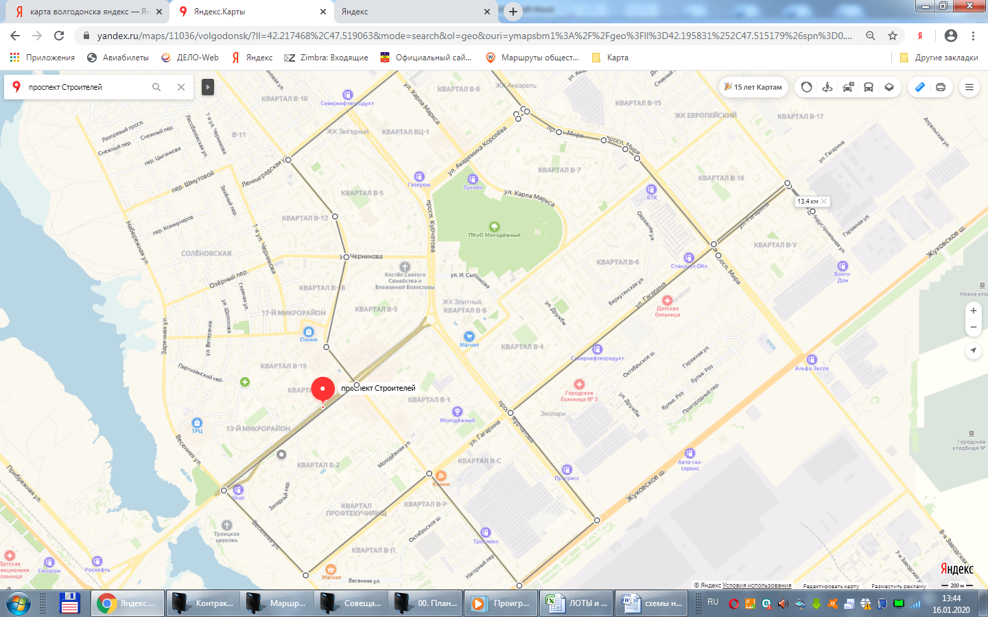
Маршрут № 16 ул. Индустриальная - ул.Гагарина - пр. Курчатова – Жуковское шоссе - ул. Энтузиастов – ул. Гагарина – ул. Весенняя –
пр. Строителей – ул. Энтузиастов - ул.Ленинградская - пр.Мира - ул.Гагарина – ул.Индустриальная – 1 ед. (БВ)

